Aktivitetsplan for 4.trinn. August superdager 2024

 | Torsdag 01.08 | Fredag 02.08 | Mandag 05.08 | Tirsdag 06.08 | Onsdag 07.08
07.30-10.00 | Morgen SFO | Morgen SFO | Morgen SFO | Morgen SFO | Morgen SFO
10.00-10.30 | Vi spiser på basen  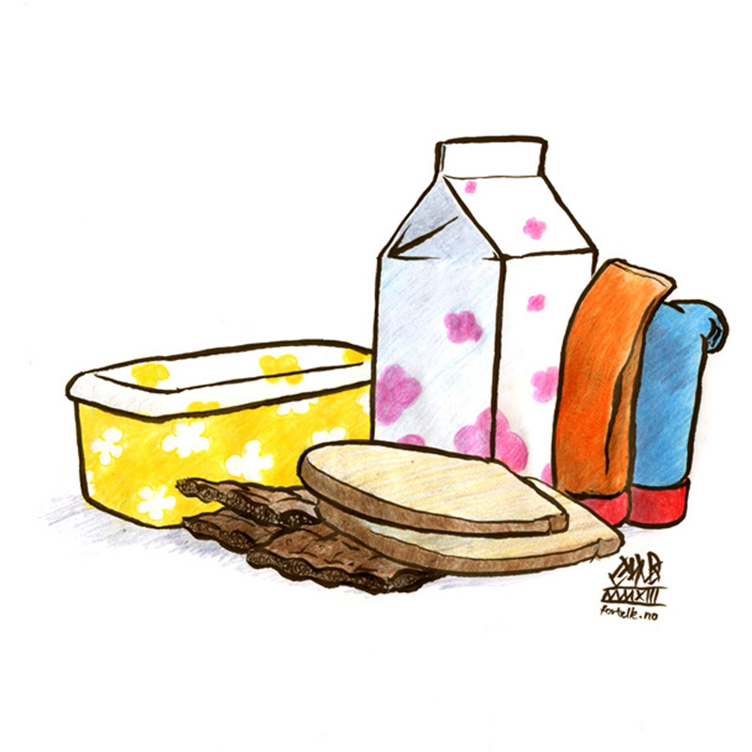 | Vi spiser på basen | Vi spiser på basen | Vi spiser på basen | Vi spiser på basen
10.30-14.00 | Øvreplass | Ulriken skoleplass | Kanonhaugen | Blåbærplukking | Mannsverk
14.00-16.30 | Aktiviteter på 4.trinnsbasen | Aktiviteter på 4.trinnsbasen | Aktiviteter på 4.trinnsbasen | Aktiviteter på 4.trinnsbasen | Aktiviteter på 4.trinnsbasen

Aktivitetsplan for 4.trinn. August superdager 2024

 | Torsdag 08.08 | Fredag 09.08 | Mandag 12 .08 | Tirsdag 13.08 | Onsdag 14.08
07.30-10.00 | Morgen SFO | Morgen SFO | Morgen SFO | Morgen SFO
10.00 – 10.30 | Vi spiser på basen | Vi spiser på basen | Vi spiser på basen | Vi spiser på basen | Planleggingsdag
10.30-14.00 | Parken ved Kirken | Vilvite | Montana | Skoleplass | Planleggingsdag
15.30-16.30 | Aktiviteter på 4.trinnsbasen | Aktiviteter på 4.trinnsbasen | Aktiviteter på 4.trinnsbasen | Aktiviteter på 4.trinnsbasen

